Урок 59. Взаимно обратные числа
Цели: отрабатывать навык нахождения чисел, обратных данным, умения решать уравнения нового типа; формировать навык умножения дробей; повторить порядок действий; воспитывать уважительное отношение к труду товарищей.
Ход урока
- Организационный момент
- Проверка домашнего задания
№ 591 (б)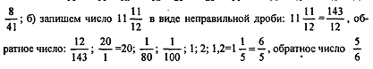
№ 592 (а,в) 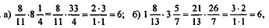
№ 593
- Устный счет
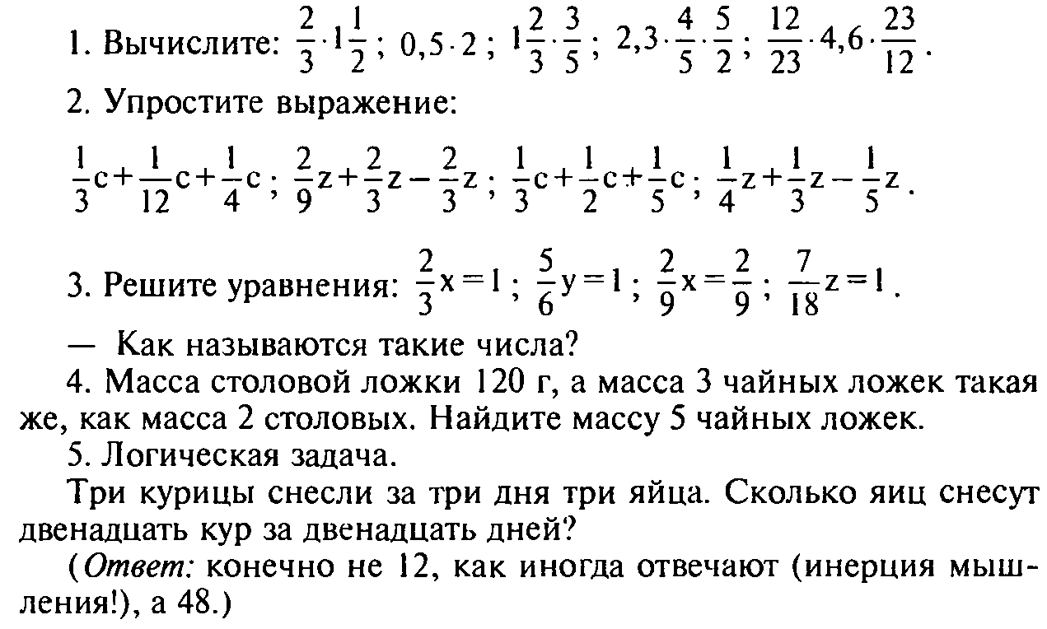
- Сообщение темы урока
- Сегодня мы продолжим работать со взаимно обратными числами.
- Изучение нового материала
- Подготовительная работа.
- Приведите примеры взаимно обратных чисел. (Записать на доске и воспользоваться при составлении следующих заданий.)
- Работа над новой темой.
- Найдите значение выражений: 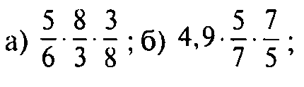
- Какой вывод можно сделать? (Если число х сначала умножить на некоторое число а, а потом умножить на число, обратное а, то получится опять число х.)
- Закрепление изученного материала
- № 577 (г—е) стр. 94 (на обратной стороне доски и в тетрадях, самопроверка).
- Как доказать, что данные числа являются взаимно обратными? (Выполнить умножение, если произведение этих чисел равно 1, то числа являются взаимно обратными.)
(Ответ: г) да; д) нет; е) нет.)
- № 579 стр. 95 (у доски и в тетрадях).
- На чем основано решение таких выражений? 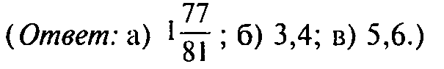
- Решите уравнения (самостоятельно, взаимопроверка).
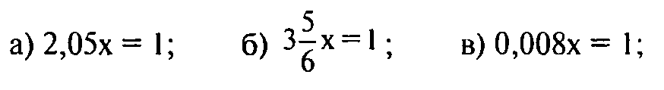
- Физкультминутка
- Работа над задачей
№ 588 стр. 96 (на обратной стороне доски и в тетрадях, самопроверка).
- Прочитайте задачу. Что известно? Что надо узнать?
- Запишите краткую запись. Главный вопрос задачи обведите в кружок. Решите задачу самостоятельно.
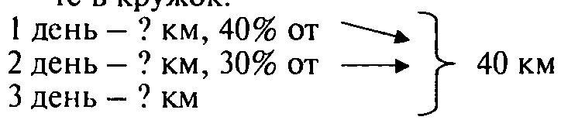
Решение:
- способ
- 40% = 0,4 30 % = 0,3
- 40 • 0,4 = 16 (км) — турист прошел в 1 день.
- 40 • 0,3 = 12 (км) — турист прошел во 2 день.
- 40 - (16 + 12) = 12 (км) - турист прошел в 3 день.
- способ
100% - весь путь
- 100 — (40 + 30) = 30% — турист прошел в 3 день.
- 30% = 0,3
- 40 • 0,3 = 12 (км) — турист прошел в 3 день.
- Кто решил другим способом?
(Ответ: 12 км.)
- Повторение изученного материала
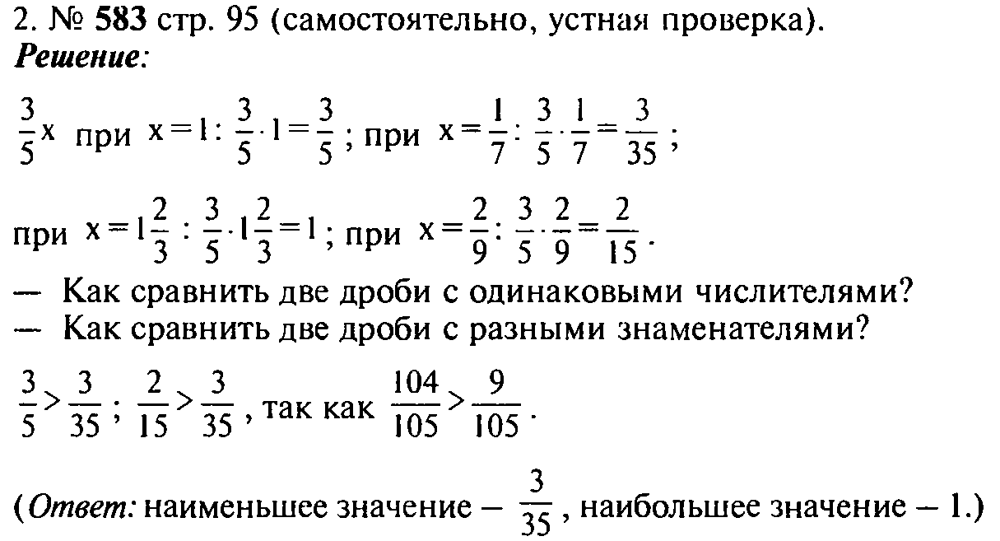
- Подведение итогов урока
- Какие числа называют взаимно обратными?
- Как записать число, обратное натуральному числу?
- Как записать число, обратное смешанному числу?
Домашнее задание
№ 592 (г-д), 594

